Projet de réseau social

Il est précisé dans ce document :

* Les comportements attendus du site :
  + En termes d’enchainements d’écrans
  + En termes d’actions
  + En termes de contrôles de validité
* La base de données

Le design ainsi que la disposition dans l’écran vous est totalement libre.

Attention : les informations précisées dans ce document doivent impérativement être présentes !

Concernant la remise du travail :

* Comme à l’habitude, il est demandé en fin de travail de constituer un document dans lequel vous allez prouver le bon fonctionnement de votre site.
* La date de remise est pour le dernier cours.

# La base de données :

Elle est composée d’une entité Livres et Utilisateurs

Vous trouverez annexé le fichier MysqlWorkbench. Celui-ci vous permettra de créer le schéma ainsi que les fichiers.

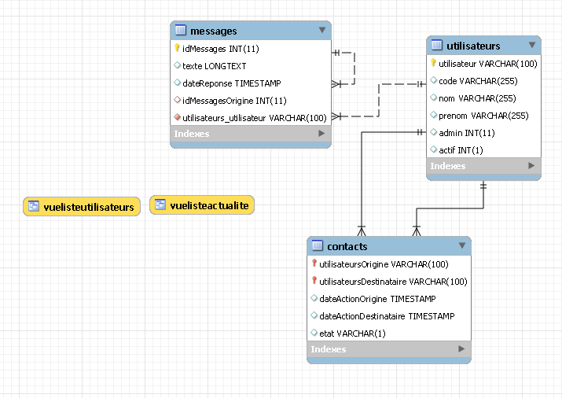

# Cahier des charges

A l’arrivée, l’utilisateur doit s’authentifier

Utilisateur

Code

Valider

Il arrive sur la page d’actualité

Un menu principal lui permet de naviguer



Contacts

Actualités

Ma page

Nom, prénom

Texte de la publication

Réponses

Texte de la publication

Nom, prénom

Texte de la publication

Nom, prénom

Publier :

Un bouton de déconnexion permet de revenir à l’écran de login



Il est possible de publier un nouveau message

Contacts

Actualités

Ma page

Dans cet exemple, il y a deux messages d’origine, chaque message a deux réponses.

Il est possible de poster une réponse supplémentaire. Il n’est possible de répondre qu’à la publication d’origine.(pas de réponse à une réponse)

On retrouve les réponses aux messages dans un encart intérieur. Chaque réponse reprend le nom de la personne ainsi que sa réponse

Chaque message a son propre encart. On y retrouve le nom de la personne qui a publié, ainsi que le texte publié.

Nom, prénom

Nom, prénom

Répondre :

Texte de la publication

Texte de la publication

Réponses

Texte de la publication

Nom, prénom

Répondre :

Réponses

Nom, prénom

Texte de la publication

Texte de la publication

Nom, prénom

Texte de la publication

Nom, prénom

Publier :

Dans le cas du flux d’actualité, il doit être chargé un nombre fixé de publications d’origine. Chaque publication d’origine est chargée avec toutes ses réponses.

La technique utilisée pour le chargement des pages est le lazy loading.

<http://stackoverflow.com/questions/8059773/how-to-lazy-load-items-from-mysql-db-like-facebook-and-twitter-infinite-scrolli>

🡺Dans ce cas, les **N** premiers éléments sont chargés au démarrage de la page. Pour recharger les **N** suivants, un listener est posé en JQuery et détecte lorsque l’on arrive en base de page. Dans ce cas,  il fait un appel AJAX pour charger les **N** éléments antérieurs à la date du dernier élément chargé.